Инструкция по установке ДелоPro
(делопроизводство и документооборот)

1. Установка Firebird (Версия Firebird 2.1.5 устанавливается аналогично)
(при установке со всем соглашаемся)

Откройте папку Firebird 1.5.3 и запустите файл Firebird-1.5.3.4870-0-Win32.exe:

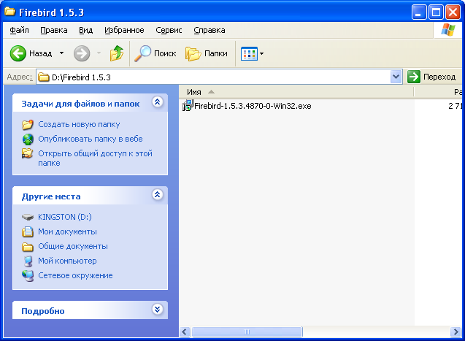
Нажмите кнопку Next:

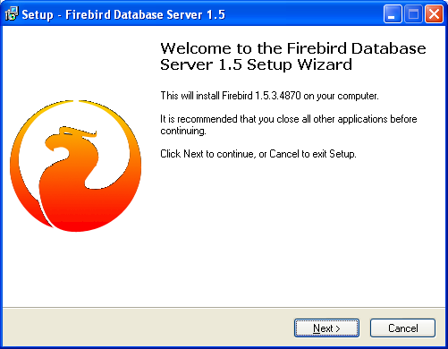

:

Выберите пункт I accept the agreement и нажмите кнопку Next:

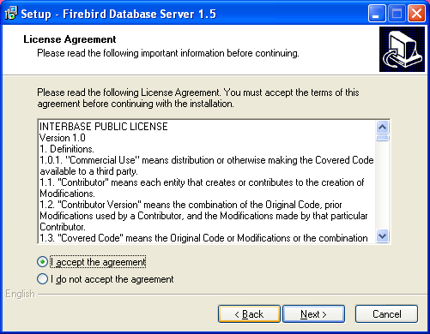

Нажмите кнопку Next:

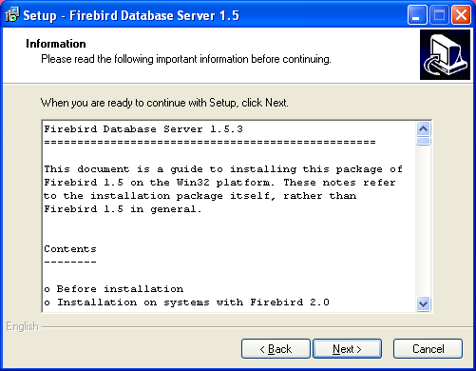

Нажмите кнопку Next:
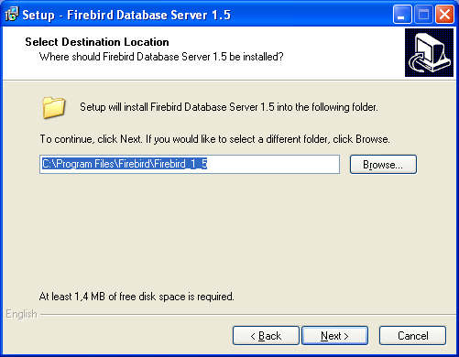
Нажмите кнопку Next:

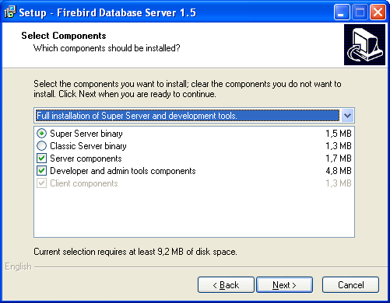

Нажмите кнопку Next:

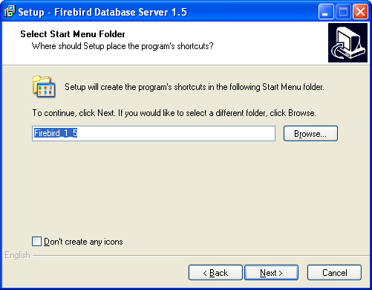

Нажмите кнопку Next:

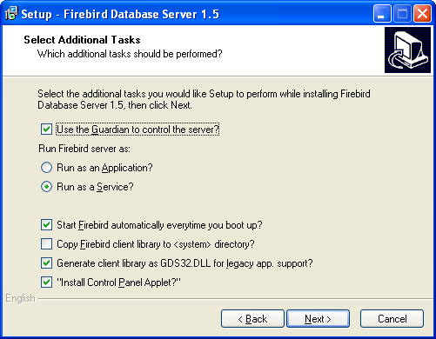

Нажмите кнопку Install:

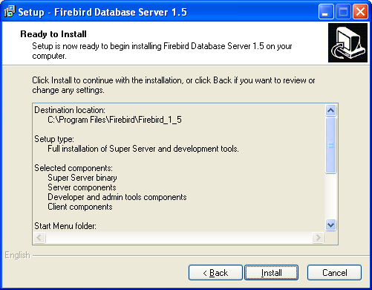

Нажмите кнопку Next:

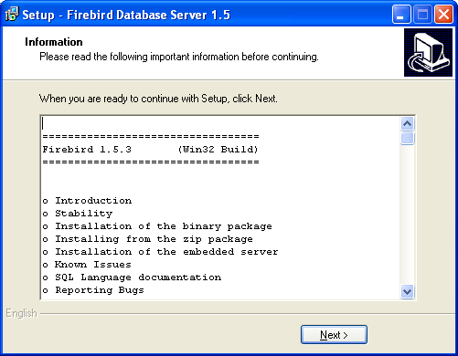

Нажмите кнопку Finish:

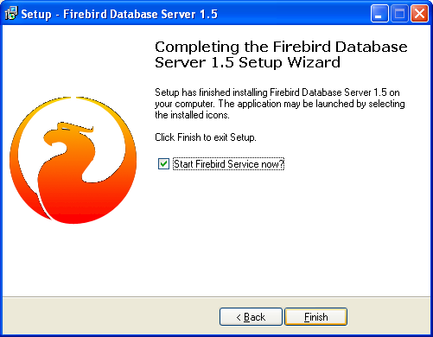

Установка Firebird завершена.

2. Установка ДелоPro

Откройте папку delopro и запустите файл Setup.exe

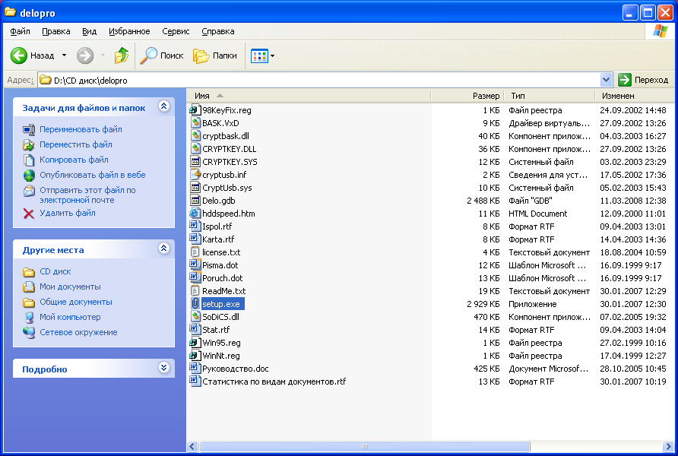

В появившемся окне указывается папка для установки (её оставляем неизменной), номер ключа (последние четыре символа на этикетке электронного ключа) и лицензию пользователя (с бланка лицензионного соглашения).

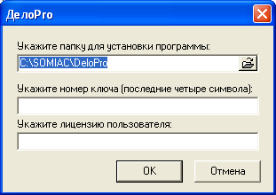

После ввода номера ключа и лицензионного соглашения нажимаем кнопку OK.

Программа ДелоПро установлена.
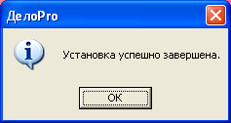
После установки ДелоПро перегрузите компьютер.

3. Установка драйверов USB ключа.

Установите USB ключ в свободный USB порт на вашем компьютере. После установки ключа операционная система выдаст сообщение о нахождении нового оборудования.

Выбираем пункт «Нет, не в этот раз» и нажимаем кнопку Далее.
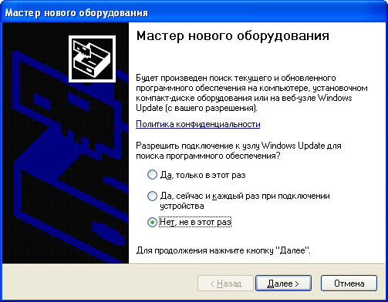

В следующем диалоговом окне выбираем пункт «Установка из указанного места» и нажимаем кнопку Далее.
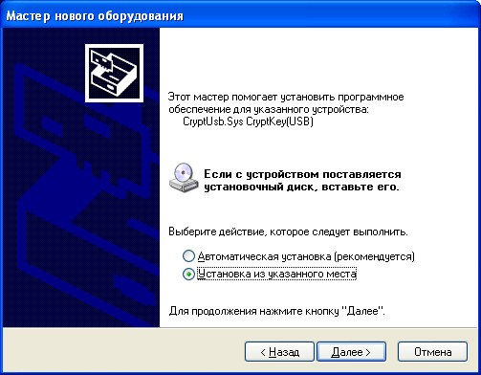

В следующем диалоговом окне ставим галочку напротив пункта «Включить следующее место поиска» и прописываем путь C:\SOMIAC\DeloPro и нажимаем кнопку Далее.
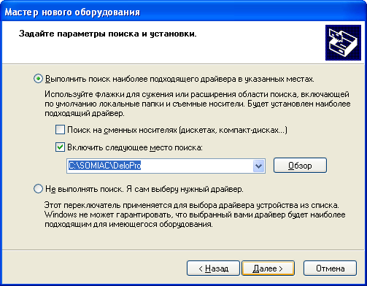

В следующем диалоговом окне нажимаем кнопку «Всё равно продолжить».
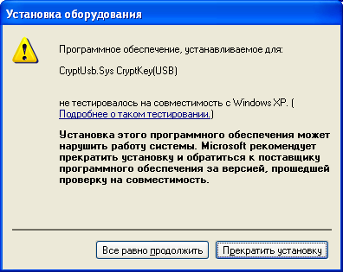

В следующем диалоговом окне нажимаем кнопку ОК
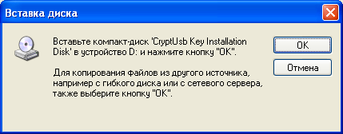

В следующем диалоговом окне прописываем путь (в пункте «Размещение файлов») C:\SOMIAC\DeloPro и нажимаем кнопку ОК.
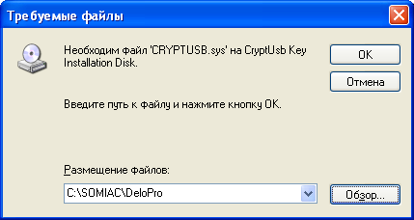

В следующем диалоговом окне нажимаем кнопку Готово.
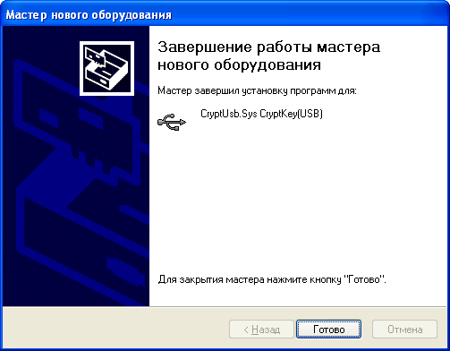

Установка драйвера ключа завершена.

